TERMES DE REFERENCE

EVALUATION DE PROJET

Projet SIGNAL

Novembre 2021

Rédacteur : Sonia Maraisse, Anaïs GUERIN ; Fabrice RENOUX ; Florian PUJOL
Date de rédaction : Septembre 2021

- Informations générales (1 page maximum)

. Sur Humanité & Inclusion

Handicap International vient en aide aux populations vulnérables, notamment les personnes handicapées, partout dans le monde où cela est nécessaire. L’association répond à leurs besoins essentiels et spécifiques, améliore leurs conditions de vie et les aide à s’insérer dans la société.

Depuis plus de 35 ans, nos équipes et nos partenaires démontrent que des solutions sont possibles, en s’appuyant sur les individus, leurs familles et leurs communautés, et en prenant en compte les ressources humaines, les savoir-faire et les matériaux disponibles sur place.

L’association propose une approche globale qui vise à améliorer les conditions de vie des personnes handicapées ou vulnérables en combinant un ensemble d’actions complémentaires : soins aux blessés, appareillage et réadaptation ; actions contre les restes explosifs de guerre ; insertion scolaire ou économique ; prévention des maladies invalidantes ; plaidoyer pour changer les lois nationales ou les normes internationale.

Notre mandat

L’association intervient dans les situations de pauvreté et d’exclusion, de conflits et de catastrophes aux côtés des personnes handicapées et des populations vulnérables afin :

D’améliorer leurs conditions de vie et de promouvoir le respect de leur dignité et de leurs droits fondamentaux ;
D’agir et de témoigner, pour que leurs besoins essentiels soient correctement couverts.

1.2. Sur Humanité & Inclusion dans le pays/région

Dans la région sahélienne, HI a des bureaux opérationnels au Mali, Togo, Niger, Burkina Faso, Bénin et au Tchad. Les bureaux du Togo, Bénin et Burkina Faso forment une unité géographique nommée SAHA, avec des équipes régionales (RH, Finance, Logistiques) basées à Ouagadougou pour accompagner la mise en œuvre des projets dans ces trois pays.
HI est présent au Burkina Faso depuis 1991, et particulièrement dans la zone sahélienne depuis 2003. HI a ouvert des activités au Bénin et au Togo en 1999.

- Contexte de l’évaluation (1 page ½ maximum)

2.1 Présentation du projet à évaluer

L’intensification des crises et la multiplication des besoins humanitaires dans le monde d’une part et la stagnation des financements internationaux d’autre part, entraînent une évolution du paysage humanitaire, marquée par la concentration des opérateurs de l’aide, une mise en concurrence de plus en plus prégnante des organisations et des projets humanitaires entre eux.

En parallèle à ce contexte, les exigences des bailleurs de fonds en termes d’impact des projets ont pour conséquence le glissement d’une « obligation du moyen » à une « culture du résultat ».
Cette évolution du contexte humanitaire questionne.
Ne nuirait-elle pas à la pertinence et l’équité de la réponse ?
Dans ce contexte de culture du résultat et de raréfaction des ressources financières, le champ humanitaire n’est ‘elle pas en train de se resserrer autour des populations les plus faciles à atteindre, en ignorant les populations les plus difficilement atteignables?
Au final, l’aide humanitaire atteint-elle les personnes qui en ont le plus besoin ?

L’évolution de contexte, nous demande de repenser nos approches, nous demande d’innover.C’est dans ce contexte, qu’Humanité et Inclusion / Atlas Logistique (HI-AL) a déployé en phase pilote dans 5 pays (Haïti, Burkina Faso, Togo, Bénin, République du Congo), le Projet SIGNAL.

Le projet SIGNAL est un projet qui cherche à produire, promouvoir et diffuser des outils qui améliorent la capacité de prise de décision et de planification de la communauté humanitaire dans les contextes d'urgence, de reconstruction et de développement et ceci afin d’améliorer l’impact de l’aide, en la rendant plus efficace, plus pertinente, plus équitable et plus inclusive.

Pour atteindre cet objectif, le Projet SIGNAL cherche spécifiquement à développer des outils permettant aux acteurs :

- D’améliorer le ciblage et la priorisation des populations les moins résilientes logistiquement
- De mettre place des projets améliorant la capacité des populations à se relever par eux-mêmes
- De limiter les impacts négatifs liés à leurs interventions sur la résilience logistique des populations
- D’anticiper les impacts des crises sur les chaines d’approvisionnement locales

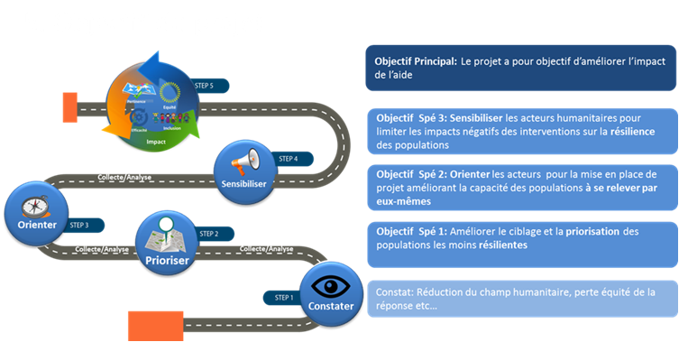

Pour porter ces objectifs spécifiques, le projet SIGNAL réaffirme l’importance de la séquence de l’analyse et de la planification dans le cycle de programme humanitaire.
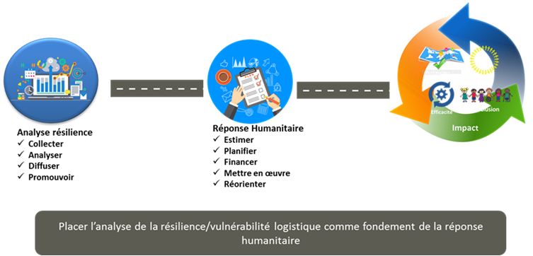

L’hypothèse centrale des analyses réalisées est que le niveau de vulnérabilité de la structure logistique d’une zone influe sur les capacités d’une population à accéder aux services de base et à des moyens de subsistance, lui permettant notamment, de résister, absorber, accueillir et corriger les effets d’un aléa. C’est ce lien entre résilience et structure logistique que nous avons nommé : « vulnérabilité logistique ».

Ce concept s’exprime au travers 3 activités :
- La création et la diffusion d’un Indicateur de Vulnérabilité Logistique (IVL) c’est-à-dire, un outil d’analyse comparative calculé à l’échelle d’un pays. Cet outil permet d’analyser et de classifier les zones et les populations en fonction de la capacité des chaines d’approvisionnement locales à soutenir l’aptitude des communautés à faire face aux aléas, à accéder aux services et aux moyens de subsistance.

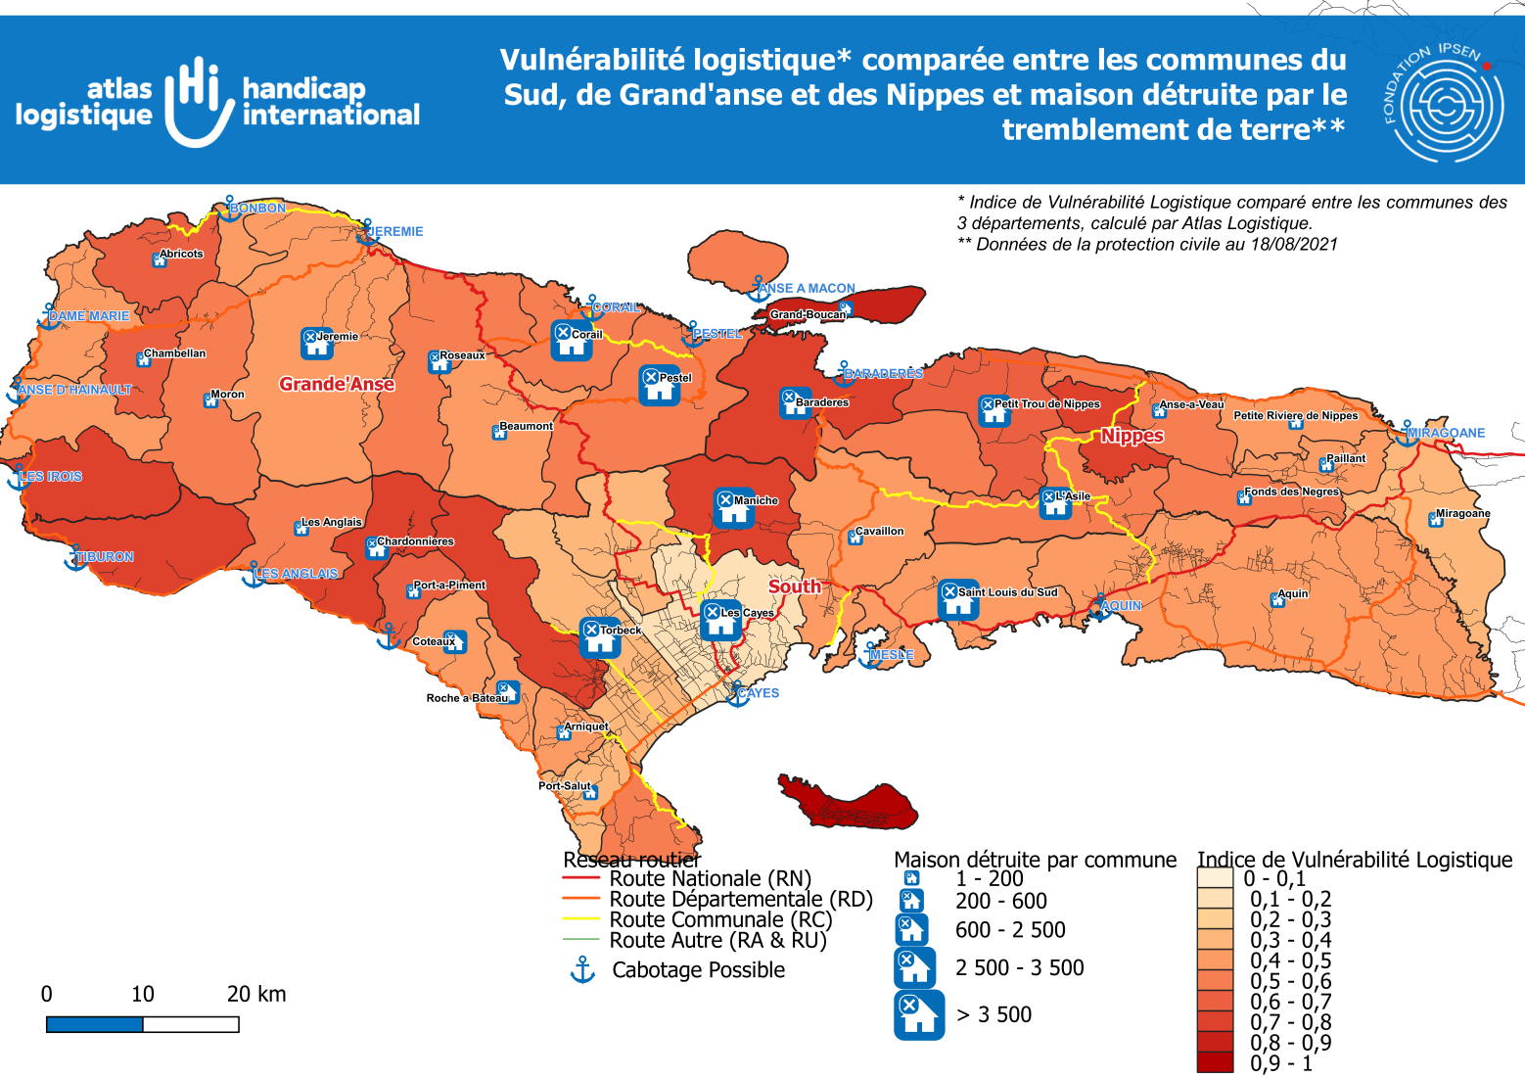
Exemple de carte IVL développée, en lien avec les impacts du tremblement de terre en Haïti (14 août 2021) montrant les zones à la fois les plus affectées et les plus vulnérable logistiquement

- Les Diagnostics des résiliences logistiques locales : Enquête de terrain qui a pour objectif d’évaluer la résilience d'une population à travers l'étude de ses structures logistiques locales, de manière à déterminer la capacité de ces structures logistiques à soutenir, en temps opportun et de manière efficace :
- La Capacité de la chaine d’approvisionnement à faire parvenir un produit jusqu’aux vendeurs locaux
- La Capacité des vendeurs à accéder à un/des marchés locaux pour la vente de leur produit
- La Capacité d’accès physique et financier des consommateurs à un produit sur un/des marchés locaux

- Le plaidoyer : activité stratégique visant à sensibiliser les groupes cibles aux concepts et principes de vulnérabilité logistique, à sensibiliser sur la nécessité de changer et d’innover, d’utiliser les outils, données, analyse et recommandation produis par SIGNAL.

Synthèse

Intitulé du projet | PROJET SIGNAL SAHA
Dates de mise en œuvre | Phase 1 : Janvier 2021 – novembre 2021  Phase 2 : novembre 2021 – octobre 2022
Localisation/Zones d’intervention | Burkina Faso, Togo, Béni
Partenaires opérationnels | N/A
Groupes Cibles | Acteurs Humanitaires

Objectifs du projet | Amélioration de l’impact de l’aide
Résultats attendus et indicateurs | Des outils d'analyse logistique sont diffusés et utilisés permettant aux acteurs humanitaires :  - D’améliorer le ciblage et la priorisation des populations les moins résilientes  - De mettre mise en place des projets améliorant la capacité des populations à se relever par eux-mêmes  - De limiter les impacts négatifs liés à leurs interventions sur la résilience des populations  - D’anticiper les impacts des crises sur les chaines d’approvisionnement locales
Principales activités mises en œuvre | - L’Indicateur de Vulnérabilité Logistique (IVL)  - Les Diagnostics des résiliences logistiques locales  - Le Plaidoyer

2.2 Justification de l’évaluation

Le projet SIGNAL sur la région SAHA a été déployé en phase pilote depuis janvier 2021. Arrivant au terme de cette phase 1 sur ladite région, et avant de lancer la phase de consolidation du projet -phase 2, (mais aussi de déployer d’autres phases pilote dans d’autre pays comme au Mali par exemple), l’évaluation doit permettre une capitalisation sur la mise en œuvre du projet SAHA en phase 1 et apporter des recommandations avant le lancement de la phase de renforcement (phase 2) du projet.

- Objectifs de l’évaluation (3 pages maximum)

  - Objectifs et attentes générales de l’évaluation

Le projet SIGNAL est un projet qui cherche à collecter, produire, promouvoir et diffuser des outils auprès de la communauté humanitaire, de manière à ce que les acteurs, à travers l’utilisation de ces informations, améliorent l’impact de leurs interventions.

Les bénéficiaires directs du projet sont les acteurs humanitaires, et par conséquent, les bénéficiaires indirects sont les communautés. Aucun partenaire de mise en œuvre n’a été défini dans le cadre de ces phases pilotes.

Les destinataires de cette évaluation seront les équipes Humanité et Inclusion / Atlas Logistique (HI-AL). L’objectif général de cette évaluation sera de permettre l’amélioration de la mise en œuvre d’un projet SIGNAL en phase pilote et d’apporter des recommandations sur la mise en œuvre de la phase 2 de renforcement.

3.2 Objectifs spécifiques

L’évaluation à la fin de la phase pilote du programme SAHA, et avant la mise en œuvre de la phase de renforcement, vise à :

- Evaluer la mise en œuvre du projet en phase pilote (phase réalisée) afin de faire une capitalisation pour identifier :
  - Les forces du projet et de sa mise en œuvre
  - Les contraintes internes et externes du projet ainsi que leurs impacts
  - Les pistes d’amélioration dans l’implémentation et la conduite de la gestion du projet
  - Les recommandations pour l’amélioration de la mise en œuvre d’une nouvelle phase pilote du projet SIGNAL sur un autre pays (Mali par exemple)en fonction des points précédents (force, piste d’amélioration et contrainte)

- Evaluer la mise en œuvre du projet en phase de renforcement (phase à venir) afin d’identifier :
  - Les forces du projet et de sa mise en œuvre
  - Les contraintes internes et externes du projet ainsi que leurs impacts
  - Les pistes d’amélioration dans l’implémentation et la conduite de la gestion du projet
  - Les recommandations d’amélioration pour la phase 2 du projet sur le programme SAHA en fonction des points précédents (force, piste d’amélioration et contrainte)

- Proposer des recommandations pour permettre au projet SIGNAL SAHA de devenir un outil de préparation et de réponse aux urgences pour les acteurs humanitaires.

- Recommander une approche/méthodologie pour que le projet SIGNAL apporte une approche analytique régionale (BF, Bénin, Togo, Mali, Niger)

L’évaluateur devra donc auditer:

- Le cadre de référence (Objectif principal/spécifique/théorie du changement/Hypothèses etc…) du projet SIGNAL
- Le vocabulaire employé dans le projet SIGNAL
- Le cycle du projet dans sa globalité (de la phase 1 et de la phase 2) et plus spécifiquement :
- Le SET UP RH mis en place
- Les rôles et les responsabilités définis
- La planification des tâches
- La coordination et l’organisation du projet
- La collaboration avec les acteurs concernés
- Le plaidoyer
- Les indicateurs du projet et la démarche pour leur suivi et leur atteinte
- Les contraintes externes et internes du projet ainsi que leurs impacts
- ….
- Les outils proposés par le SIGNAL
- La stratégie de mise en œuvre de la phase 2 et plus spécifiquement :
- L’intégration de l’analyse des risques dans le projet SIGNAL
- La capacité de la phase 2 à faire évoluer le projet SIGNAL vers un outil de préparation et de réponses aux urgences
- La mise en place d’une approche analytique régionale

L’évaluation sera menée sur le terrain et nécessitera un déplacement du consultant au Togo et/ou au Burkina Faso, en capitale, cela sera à convenir lors du kick off meeting.

L’évaluation objet du présent TDR :
- • Est prévue sur une durée de 30 jours maximum (incluant les éventuelles quarantaines) entre le kick off meeting et la fin de la phase d’évaluation. L’évaluateur aura ensuite 2 semaines pour présenter ses rendus.
- • Se déroulera au mois de novembre 2021
- • Implique une validation du livrable définitif au plus tard le 15/12/2021.

3.3 Critères d’évaluation et questions évaluatives

Les critères du Référentiel Qualité

Sur la base du Référentiel Qualité HI fournit en annexe, l’évaluateur devra évaluer les critères suivants :
- Pertinence : Le projet répond à un besoin/gap humanitaire et s’adapte au contexte d’intervention
- Changement : Le projet vise des changements positifs à court, moyen et/ou long terme pour les populations cibles
- Capacités : Le projet s’inscrit dans une dynamique de renforcement des capacités internes et externes
- Participation : Le projet a mis en place des mécanismes d’implication des bénéficiaires et la participation des communautés évaluées

Les questions évaluatives :

Pertinence : Le projet organisé tel quel permet-il de répondre aux besoins d’une phase pilote et aux objectifs du projet
Pertinence : Le projet tel que planifier dans la phase 2 permet-il de répondre aux besoins et aux objectifs du projet
Pertinence : Le projet s’inscrit dans la stratégie et le mandat de Handicap International – humanité et inclusion
Changements : Le projet est-il capable d’intégrer l’analyse des risques et de devenir un outil de préparation et de réponse aux urgences permettant des changements positifs à court et moyen termes sur l’impact des réponses (plus efficaces, plus pertinentes, plus équitables et plus inclusives ?
Changements : Le projet est-il capable d’intégrer une approche analytique régionale améliorant une vision globale et intégrée de la réponse humanitaire au niveau du SAHEL ?
Capacités : Le projet contribue-t-il au renforcement des capacités des acteurs dans la compréhension et l’utilisation des outils produits par SIGNAL?
Participation : Les acteurs clés seront intégrés dans la méthodologie d’intégration de l’analyse des risques et de l’analyse du projet régional lors de la phase 2 du projet.

- Méthodologie de l’évaluation et organisation de la mission (1 Page maximum)

4.1 Méthode de collecte

La méthodologie d’évaluation sera proposée par l’évaluateur.

4.2 Acteurs impliqués dans l’évaluation

Le comité de pilotage qui sera constitué de :
• La spécialiste ATLAS SAHA et de la cheffe de projet régionale SIGNAL
• L’équipe Projet HQ (PM et Global Specialist)
• Un membre de la 3I

Les personnes qui pourront être consultées seront :
- Les équipes ATLAS du siège
- La spécialiste ATLAS SAHA
- La CDP Régionale SIGNAL SAHA
- Les CDP SIGNAL Pays (trois)
- Les équipes d’évaluateurs
- Les directeurs pays ou directeurs des opérations
- Les équipes des services partagés du programme SAHA

4.3 Organisation de la mission

Le PRESTATARE réalise le suivi du CONTRAT et le reporting des informations au travers des points suivants :

- Une (1) réunion au démarrage de la prestation (modalités à définir) au cours de laquelle :
  - L’organisation RH mise en œuvre par les parties pour l’exécution et le suivi de la PRESTATION, est présentée.
  - Les procédures et règles de sécurité applicables sont présentées et signées par le PRESTATAIRE.
  - Une version actualisée du planning de la PRESTATION, incluant les échéances de reporting, est présentée et validée.
  - Les documents prérequis au démarrage de la PRESTATION, qui n’auraient pas encore été fournis, sont remis.

- Un (1) point de suivi intermédiaire (date à convenir lors du kick off entre le PRESTATAIRE et HI). Au cours de cette réunion, le PRESTATAIRE:

- Présente l’état d’avancement des activités.
- Aborde les difficultés rencontrées.
- Soumet un planning actualisé le cas échéant

- Une (1) réunion finale de présentation des résultats

Le PRESTATAIRE rédige un compte rendu de chacune de ces échéances et le soumet pour commentaires / validation à HI qui dispose de une (1) semaine pour faire part de ses remarques.

- Principes et valeurs

5.1. Politique de Protection et de lutte contre la corruption

Code de conduite | Protection des bénéficiaires contre l’exploitation, les abus et le harcèlement sexuels | Politique de protection de l’enfance | Politique de lutte contre la fraude et la corruption

5.2. Mesures éthiques*

Dans le cadre de chaque évaluation, HI s’engage à faire respecter certaines mesures éthiques. La prise en compte de ces mesures dans l’offre technique est impérative :

- Garantir la sécurité des participants, des partenaires et des équipes : l’offre technique doit expliciter les mesures de mitigation des risques.
- Assurer une approche centrée sur la personne / la communauté : l’offre technique doit proposer des méthodes adaptées aux besoins du public visé (par exemple outils adaptées en cas de public analphabète / langage des signes / matériel adaptés aux enfants…)
- Obtenir le consentement libre et éclairé des participants : l’offre technique doit expliciter comment l’évaluateur recueillera le consentement et/ou l’assentiment libre et éclairé de ses interlocuteurs
- Assurer la sécurité des données personnelles et sensibles tout au long de l’activité : l’offre technique devra proposer des mesures pour la protection des données personnelles.

*Ces mesures pourront être adaptées à l’issue du rapport de démarrage.

5.3. Participation des acteurs et bénéficiaires

L’avis des acteurs ciblés sur le projet SIGNAL pourront être pris en considération via une méthodologie à définir par le prestataire (Focus groupe ; Enquête etc..)

Au préalable, le prestataire devra :
- Distinguer les partenaires incontournables, les partenaires potentiels, les bénéficiaires directs et les bénéficiaires indirects
- Faire des préconisations pour conduire au mieux le changement avec ces acteurs et arriver à l’intégration totale du changement

5.4. Autres

HI reste maître des priorités à définir au PRESTATAIRE en fonction de critères liés à la sécurité des personnes et des biens, et des contraintes que peuvent impliquer l’évolution du contexte dans le pays d’évaluation.
Le PRESTATAIRE optimise la planification des activités dans le cadre de l’évaluation d’impact à réaliser, en tenant compte :

• Des contraintes sanitaires / sécuritaires et de leur impact sur le déroulement des activités.
• Des autorisations d’accès le cas échéant.
• De la sécurité des personnes et des biens.
• Des délais logistiques incompressibles.

Le PRESTATAIRE établit un planning détaillé de sa mission (faisant apparaître les éventuelles phases de voyage et de quarantaine / télétravail), cohérent avec la méthodologie proposée. Ce dernier est joint obligatoirement à l’offre technique.

- Livrables attendus et calendrier proposé

6.1. Livrables

- Un rapport de démarrage affinant/précisant la méthodologie proposée pour répondre aux questions évaluatives et un plan d’actions. Ce plan de démarrage devra être validé par le CoPil.
- Un support de restitution présentant les premiers résultats, conclusions et recommandations, devant être présenté au CoPil
- Suite à cette restitution, un rapport final de maximum 20 pages contenant les points forts, les contraintes, les pistes d’amélioration et les préconisations identifiées pour :
  - Améliorer la compréhension du vocabulaire du projet SIGNAL
  - Améliorer l’efficacité de la mise en œuvre du projet SIGNAL en phase pilote du projet
  - Accroître son impact et atteindre les objectifs identifiés initialement
  - Intégrer l’analyse des risques aux analyses du projet SIGNAL
  - Faire de SIGNAL, un outil de préparation et de réponses aux urgences.
- et les annexes suivantes :
- Un résumé des recommandations et un plan d’action associé pour améliorer la mise en œuvre d’un projet en phase pilote du projet SIGNAL
- Un résumé des recommandations et un plan d’action associé pour améliorer la phase 2 du projet
- Une proposition de méthodologie pour l’intégration de l’analyse des risques dans le projet SIGNAL avec des pistes précises sur l’intégration du projet SIGNAL en tant qu’outil préparation et de réponses aux urgences
- Une proposition d’approche analytique régionale
- Un lexique des termes techniques utilisés
- La liste des entretiens réalisés et un compte-rendu de ces entretiens.
- La bibliographie et documentation sur laquelle s’appuie l’évaluation.
- Une synthèse de 3 pages

Le rapport final devra être intégré dans le template suivant : | La qualité du rapport final sera revue par le COPIL de l’évaluation grâce à cette grille :

6.2. Questionnaire de fin d’évaluation

Un questionnaire de fin d’évaluation sera donné à l’évaluateur et devra être rempli par lui.

6.3. Dates et calendrier de l’évaluation

Durée totale de la mission : 45 jours
Kick off meeting : ½ journée
revue documentaire: 7 jours maximum
mission terrain: 10 à 15 jours maximum
restitution terrain: ½ journée
rédaction: 14 jours
Présentation des livrables : ½ journée

- Moyens

  - Expertise recherchée du ou des consultant-es

- Coordinateur de projet ou responsable MEAL qui maitrise l’ensemble du cycle de l’analyse et du cycle de projet:
- Expériences en projet humanitaire et en gestion de projet sur le terrain indispensable
- Des expériences et connaissances dans les domaines de l’analyse de marché et la statistique
- Expériences dans la préparation et la réponse aux urgences
- Connaissance de la sous-région est indispensable
- Expériences dans le changement systémique est un avantage
- Connaissances dans le domaine de la coordination Humanitaire est un avantage
- Connaissance des acteurs humanitaires

  - Budget alloué à l’évaluation

Le candidat devra détailler dans son offre :
- le coût de journée de chaque intervenant
- la décomposition des temps d’intervention par intervenant et par étape de travail
- les coûts annexes (prestations et documents complémentaires)
- le coût global de l’intervention comprenant les frais de transport (international et local), frais logistiques, frais de traduction ; avec propositions de modalités de paiement.

Attention : la dernière tranche du paiement est conditionnée à la validation du rapport final et non à l’envoie de ce dernier. Par validation, nous entendons validation de la qualité et en aucun cas de l’appréciation du projet évalué (sur base de la grille qualité en PJ, chap. 6).

7.3. Ressources disponibles mises à disposition de l’équipe d’évaluation

- Les documents liés à SIGNAL
- Les supports de présentation aux acteurs
- Les questionnaires des diagnostics de résilience logistique locale
- Les livrables des diagnostics de résilience logistique locale
- L’indice de vulnérabilité logistique et sa méthodologie
- Les contacts des acteurs cibles

- Soumission des offres

Le soumissionnaire devra faire une proposition technique et financière d’environ 10 pages.
Le soumissionnaire devra être joint un CV et les références d’évaluation identiques.

Adresse d’envoi : achats@burkinafaso.hi.org

Date limite d’envoi : 10 octobre 2021

- Annexes

- Le Référentiel qualité de HI, sur lequel tout évaluateur doit baser son évaluation
- La politique Handicap, Genre et Âge, qui doit orienter l’approche et la construction des outils d’évaluation dans l’offre technique
- Etc…

Afin d’autoévaluer la qualité des TDR, vous pouvez vous aider de la Checklist ci-dessous :

MSF faisait déjà ce constat en 2014 dans Where is everyone? Responding to emergencies in the most difficult places, 2014
L'innovation chez HI consiste à fournir une aide humanitaire appropriée et efficace aux personnes qui en dépendent

